**Министерство науки и высшего образования Российской Федерации**ФЕДЕРАЛЬНОЕ ГОСУДАРСТВЕННОЕ АВТОНОМНОЕ ОБРАЗОВАТЕЛЬНОЕ УЧРЕЖДЕНИЕ ВЫСШЕГО ОБРАЗОВАНИЯ  
**НАЦИОНАЛЬНЫЙ ИССЛЕДОВАТЕЛЬСКИЙ УНИВЕРСИТЕТ ИТМО**

**Факультет безопасности информационных технологий**

Информационная безопасность баз данных

**Дисциплина:**

«»

**ОТЧЕТ ПО ЛАБОРАТОРНОЙ РАБОТЕ №2**

«Манипулирование данными в БД на языке SQL»

**Выполнили:**

Чу Ван Доан, студент группы N3247



*_______________________*

(подпись)

**Проверил:**

**Волков А.Г.**

*_______________________*

(отметка о выполнении)

*_______________________*

(подпись)

Санкт-Петербург

2024 г.

**Содержание**

Содержание 3

1 Манипулирование данными в БД на языке SQL 4

1.1 Цель работы 4

1.2 Задание 4

1.3 Ход работы 5

Заключение 11

# Манипулирование данными в БД на языке SQL

## Цель работы

Получение навыков создания базовых структурных элементов базы данных.

## Задание

### Наполнить таблицы базы данных при помощи операторов INSERT. Каждая таблица должна иметь не менее 5 разных записей.

### Обновить записи в одной таблице на основании записи из другой (между таблицами должна быть связь).

### Удалить несколько записей из одной таблицы на основании информации из другой таблицы.

### Вывести часть столбцов из таблицы.

### Вывести несколько записей из таблицы, используя условие ограничения.

### Сделать декартово произведение двух таблиц.

### Вывести записи из таблицы на основании условия ограничения, содержащегося в другой таблице.

### Применить функции агрегирования к выводимым записям (sum, avg, min, max).

### Вывести записи из таблицы, используя сортировку от большего к меньшему.

### Вывести записи из таблицы, используя сортировку от меньшего к большему с ограничением количества выводимых строк.

### Произвести агрегирование выводимых записей по одному из полей ( group by).

### Выполнить запрос, когда табличное выражение представляет собой другой запрос.

## Ход работы

### Задание 1: Наполнить таблицы базы данных при помощи операторов INSERT. Каждая таблица должна иметь не менее 5 разных записей.

Создадим таблицы, в которых хранится информация студентов, используя команду «create table»:

create table works(id_work int primary key, work_name varchar(20) not null, student_name varchar not null);

create table students(id_student int primary key, student_name varchar not null, student_group varchar(20) not null);

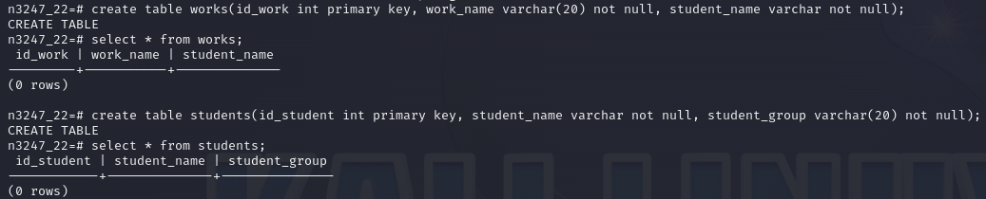

1. Создание таблицы БД

Добавим записи в таблицы. Для этого воспользуемся командой «insert into».

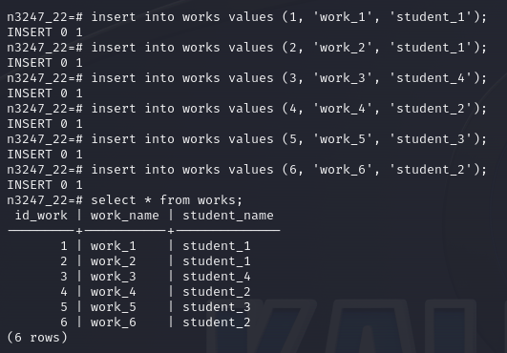

1. Добавление информации в таблицу works

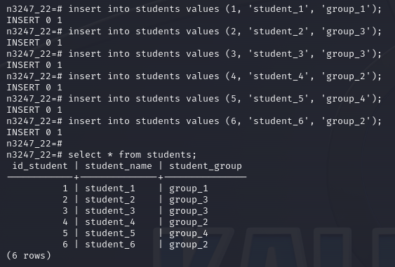

1. Добавление информации в таблицу students

### Задание 2: Обновить записи в одной таблице на основании записи из другой (между таблицами должна быть связь).

Для того, чтобы обновить запись в таблице, воспользуемся комадой «update»

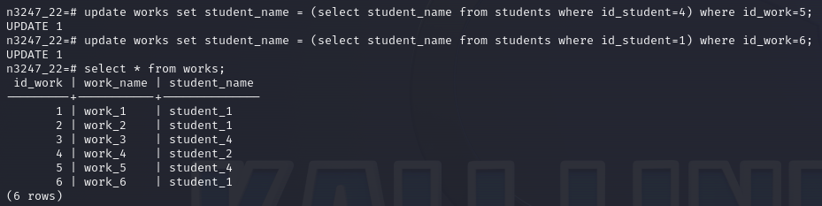

1. Обновление записи в таблице works

### Задание 3: Удалить несколько записей из одной таблицы на основании информации из другой таблицы.

Для того, чтобы удалить записи из таблицы, воспользуемся командой «delete»

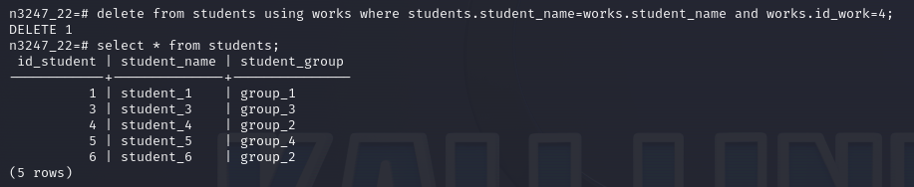

1. Удаление записей из таблицы students

### Задание 4: Вывести часть столбцов из таблицы.

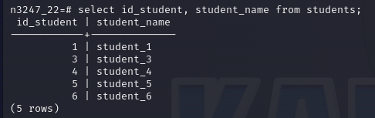

1. Выборка части столбцов из таблицы

### Задание 5: Вывести несколько записей из таблицы, используя условие ограничения.

Выведем несколько записей из таблицы, используя условие ограничения «id_work < 4».

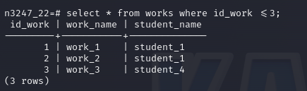

1. Выборка из таблицы записей, удовлетворяющей условию

### Задание 6: Сделать декартово произведение двух таблиц.

Сделаем декартово произведение двух таблиц с помощью команды «inner join».

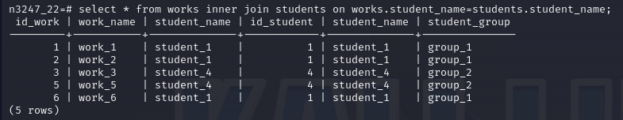

1. Декартово произведение двух таблиц

### Задание 7: Вывести записи из таблицы на основании условия ограничения, содержащегося в другой таблице.

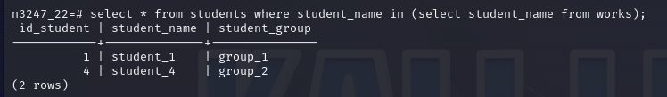

1. Выборка записей из таблицы на основании условия ограничения,…

### Задание 8: Применить функции агрегирования к выводимым записям (sum, avg, min, max).

Добавляем один столбец “student_point” в таблицу students:

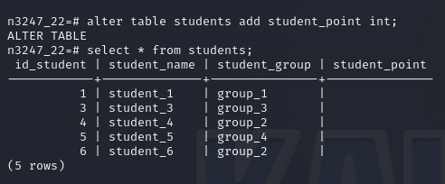

1. Добавление столбца в таблицу students

Добавляем данные для столбца «student_point», воспользуемся комадой «update»:

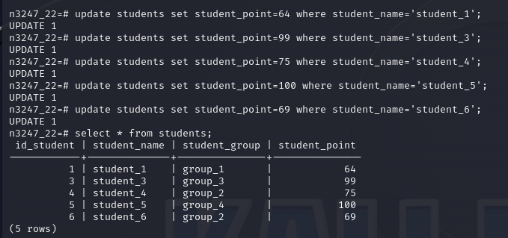

1. Добавление данных в столбец «student_point»

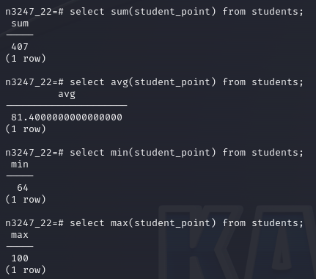

1. Применение функций агрегирования к выводимым записям

### Задание 9: Вывести записи из таблицы, используя сортировку от большего к меньшему.

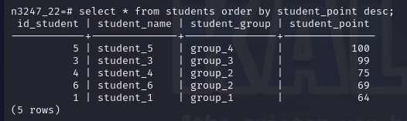

1. Выборка записей из таблицы, используя сортировку от большего к меньшему

### Задание 10: Вывести записи из таблицы, используя сортировку от меньшего к большему с ограничением количества выводимых строк.

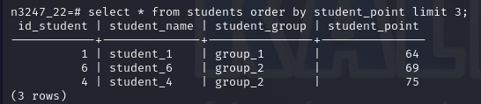

1. Выборка записей из таблицы, используя сортировку от меньшего к большему с ограничением количества выводимых строк

### Задание 11: Произвести агрегирование выводимых записей по одному из полей ( group by).

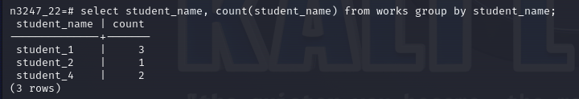

1. Агрегирование выводимых записей по одному из полей (group by)

### Задание 12: Выполнить запрос, когда табличное выражение представляет собой другой запрос.

* good_students – таблица, содержающая student_name и количества вхождений в таблицу works (count).
* top_students – таблица, показывающая student_name, которые появляются более 1 раза в таблице good_students.

*with good_students as (select student_name, count(student_name) from works group by student_name), top_students as (select student_name from good_students where count > 1) select * from works where student_name in (select student_name from top_students);*

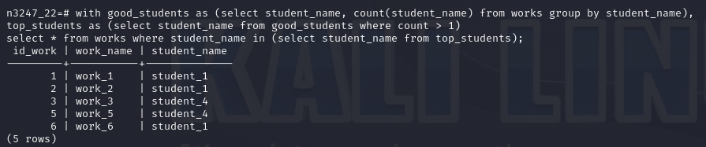

1. Выполнение запроса, когда табличное выражение представляет собой другой запрос

**Заключение**

В ходе выполнения лабораторной работы был изучен теоретический материал по манипулированию данными в БД на языке SQL. Приобретенные знания были применены на практике в СУБД PostgreSQL.